第一步骤：

打开通达信行情软件

Ctrl+F，打开公式管理器-----选择导入公式。

在选择桌面上机构出击指标，点击保存。

下方图4介绍：点击确定后，就说明导入成功了。

如图：

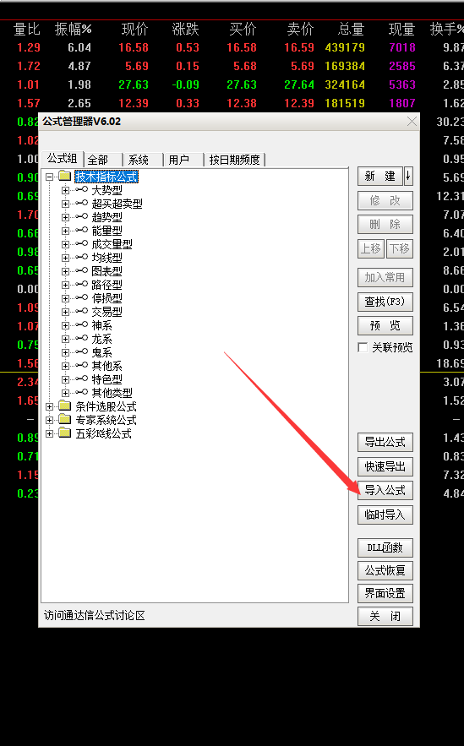

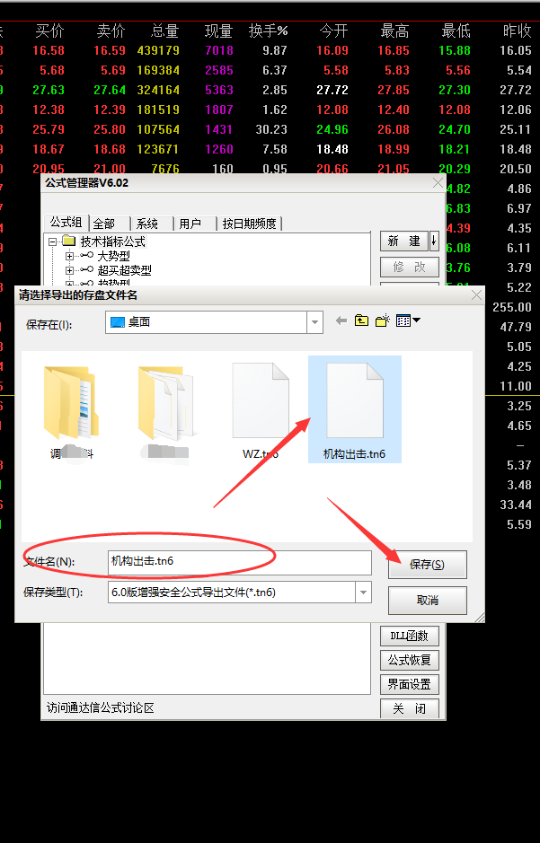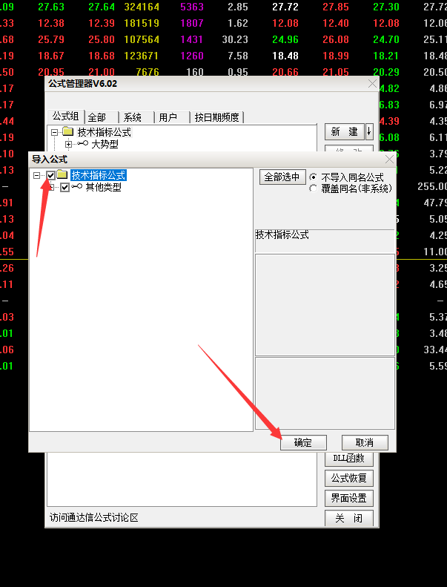

《主力出击指标》导入成功以后：用分时图打开步骤：

首先随便打开一只股票的分时图------找到下方MACD右侧有一个右键设置：

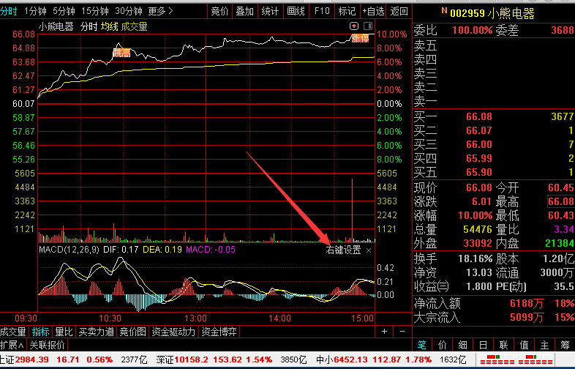

然后用鼠标右键点击，选择分时图指标如图：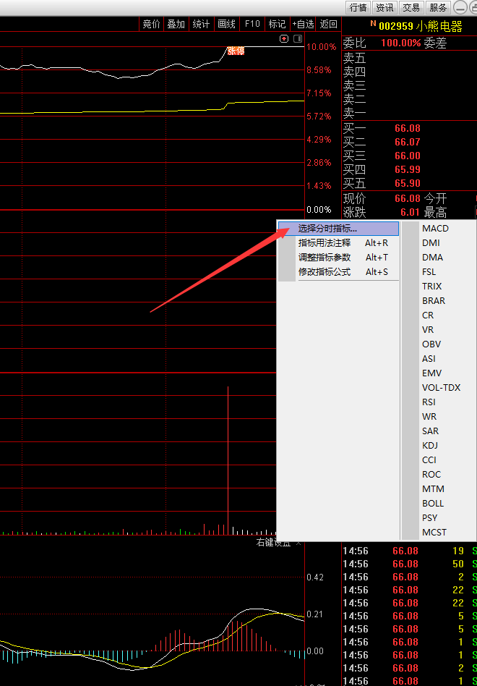 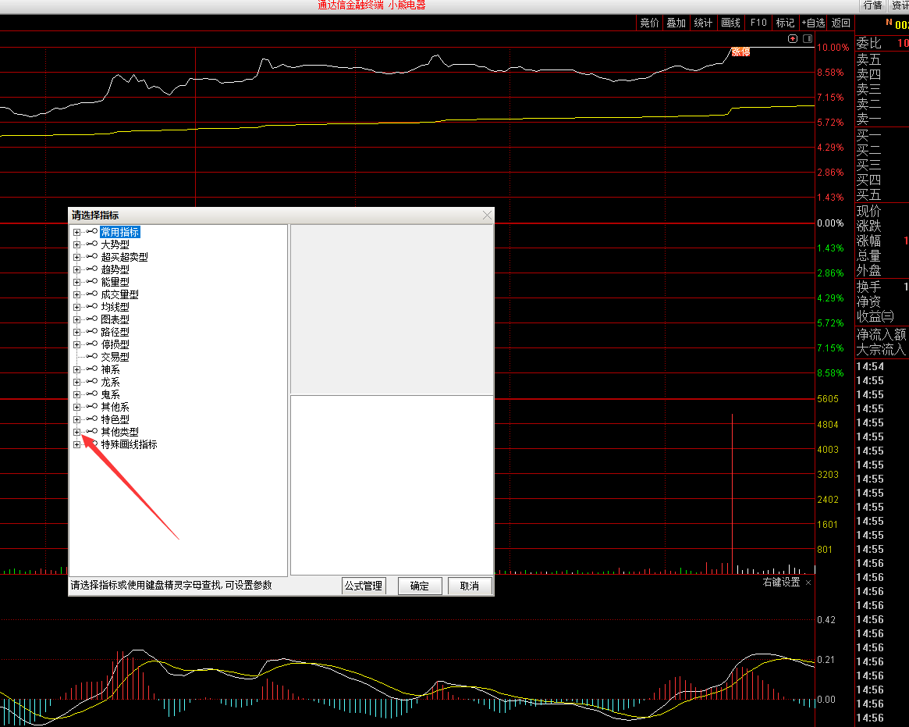

然后找到其他类型----机构出击指标，点确定即可

